**アルメニア国民議会における「HANAMI 2019」の開催**

　４月９日，アルメニア国民議会の庭園において「HANAMI 2019」の催しが開催され，山田大使も招待され出席しました。国民議会からはナザリャン副議長の他，新たに結成された対日友好議員連盟からアラケリャン会長はじめ複数の議員が出席し，日本との友好団体を含む多数の市民も参加しました。一同は４年前に同所に植えられた桜の苗木の開花を祝うとともに，日アルメニア両国の末永い友好と協力を祈念しました。

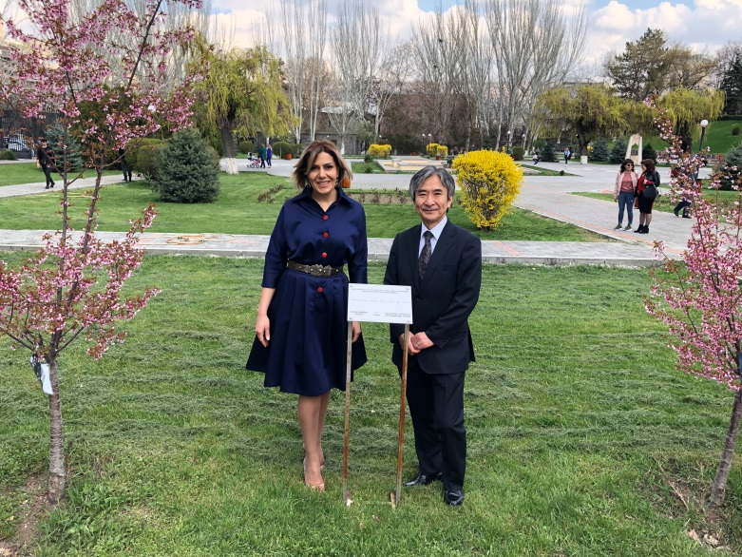 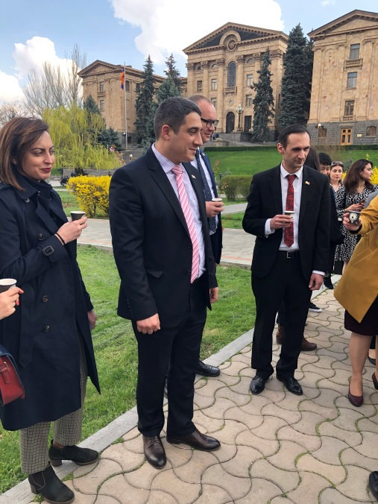

主催者のアンナ・ヴァルタニャン女史 梅酒で乾杯するナザリャン副議長（左）

　　　　　　　　　　　　　　　　　　　　　　　　　 とアラケリャン友好議連会長（中央）

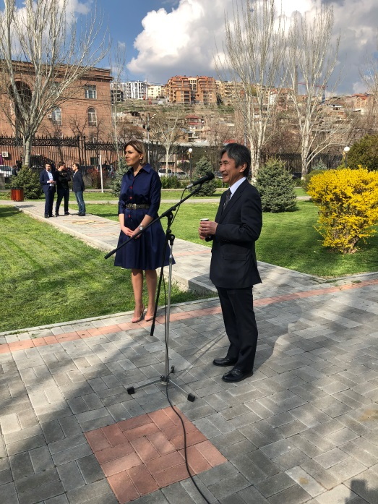　　　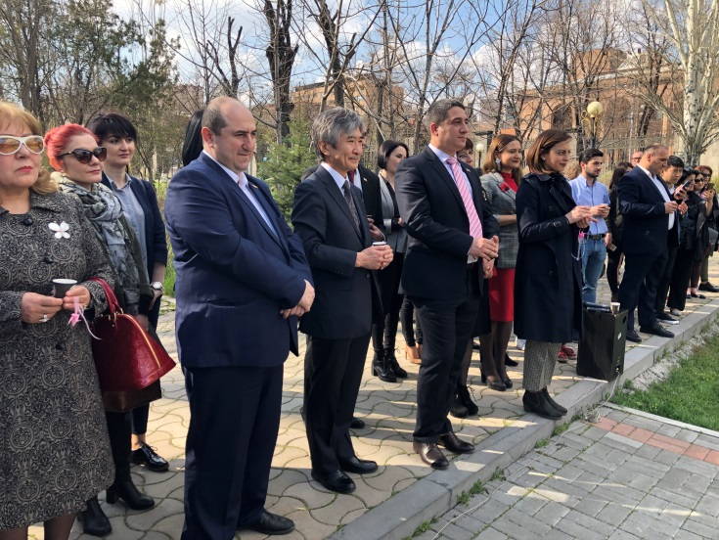

　　　　　山田大使の挨拶　　　　　　　 アルメニア語俳句の朗読を聞く友好議連メンバー

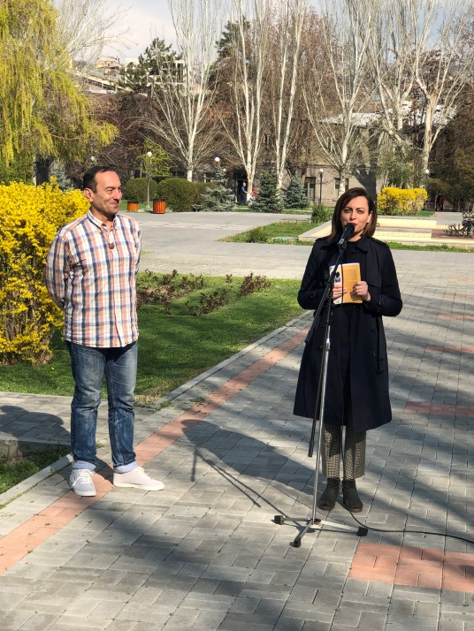 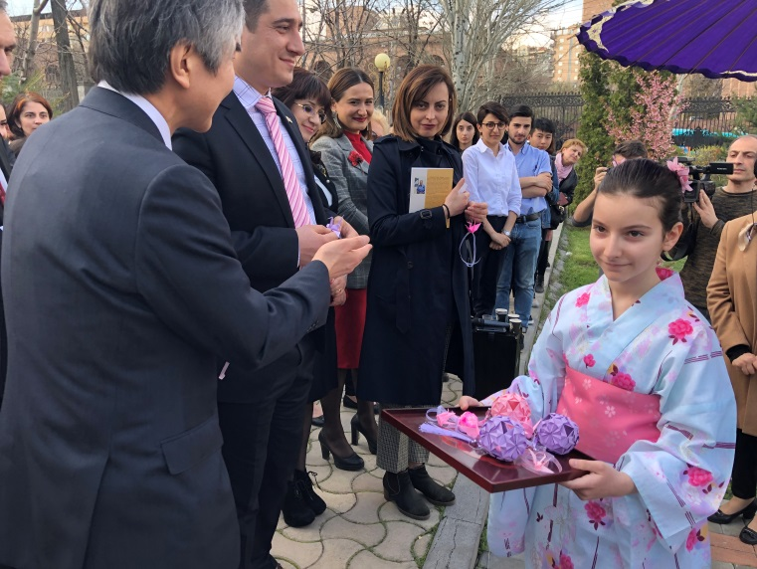

日・アルメニア関係に関する著作を　　　 樹木を飾るアルメニア古来の伝統「Tsarzardar」

刊行したバフチニャン氏と，同書を

贈呈されたナザリャン副議長の挨拶

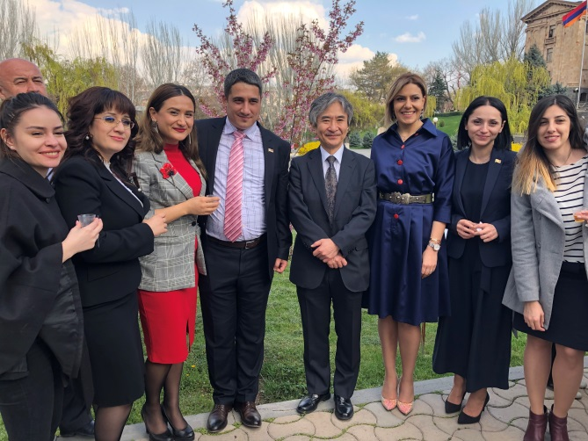 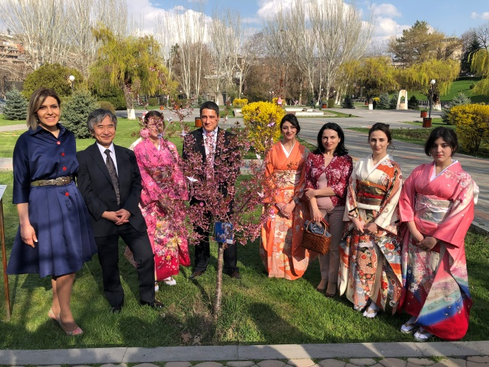

アルメニア議会対日友好議連メンバーと アラケリャン対日友好議連会長を囲んで

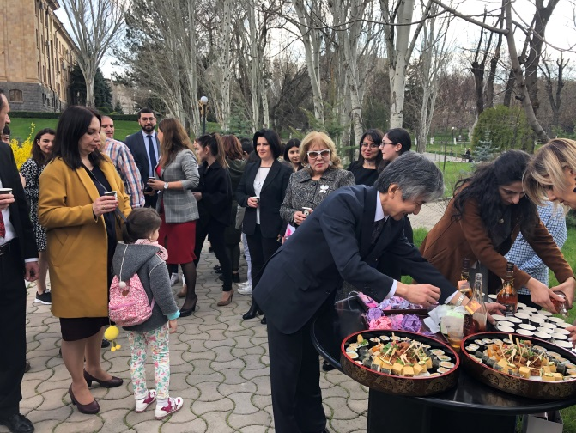

　　　 参加者への梅酒と和食の提供